Министерство образования и науки России

ФГАОУ ВО "Севастопольский государственный университет"

Кафедра ИС

Отчет

по лабораторной работе №1

Составление дифференциального уравнения электрической цепи

Выполнил:

ст. гр. ИC-42о

Лисянский А. И.

Проверил:

Безуглая А. Е.

Севастополь

2015

**Цель**

Составить и решить дифференциальное уравнение электрической цепи по варианту.

**Вариант задания**

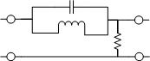

Рисунок 1- принципиальная электрическая схема

**Ход работы**

Составим уравнения системы и решим их

Входные параметры системы:

Полученное дифференциальное уравнение:

Прировняем входное напряжение постоянному значению, и равному 10В. В соответствии с условиями задачи и полученным дифференциальным уравнением составим новое дифференциальное уравнение, соответствующее модели системы:

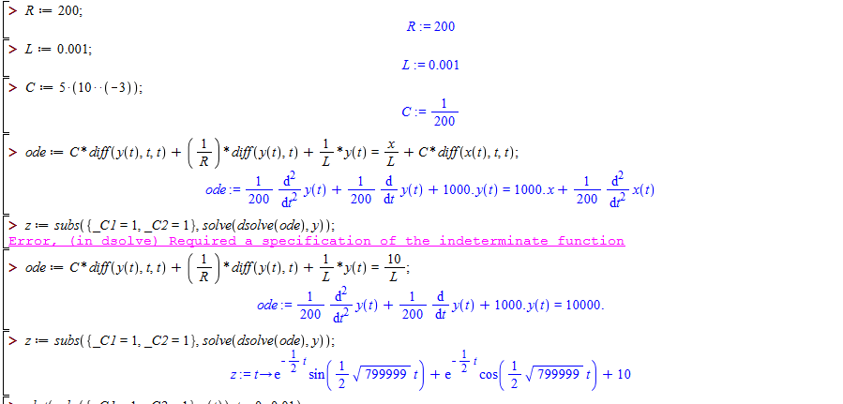

Рисунок 2 – решение дифференциального уравнения

В результате решения дифференциального уравнения получено уравнение выходного напряжения системы:

Построим график функции выходного напряжения от времени:

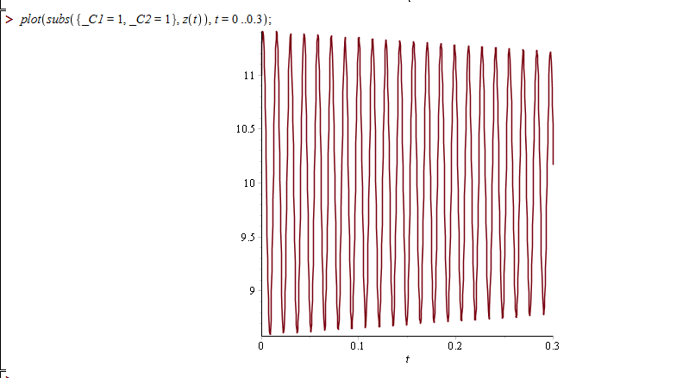

Рисунок 3 – график зависимости выходного напряжения от времени

**Вывод**

В ходе выполнения практической работы были получены навыки составления дифференциальных уравнений электрических цепей, повторения курса ВМ по решению неоднородных дифференциальных уравнений, получены результаты решения дифференциального уравнения электрической системы по варианту, построен график зависимости выходного напряжения от времени работы системы.